
REGISTRE DES PERSONNES
VULNERABLES
DEMANDE D’INSCRIPTION : 2022

CCAS Ville de Cogolin



Vos coordonnées :

NOM : .................................................................................................................................................................

Prénom : .............................................................................................................................................................

Date de naissance : .............................................................................................................................................

Adresse : ..............................................................................................................................................................

Téléphone fixe : ...................................................... Téléphone Portable : .........................................................

Vivez-vous seul(e) ? 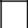 oui non Adresse mail : ....................................................................
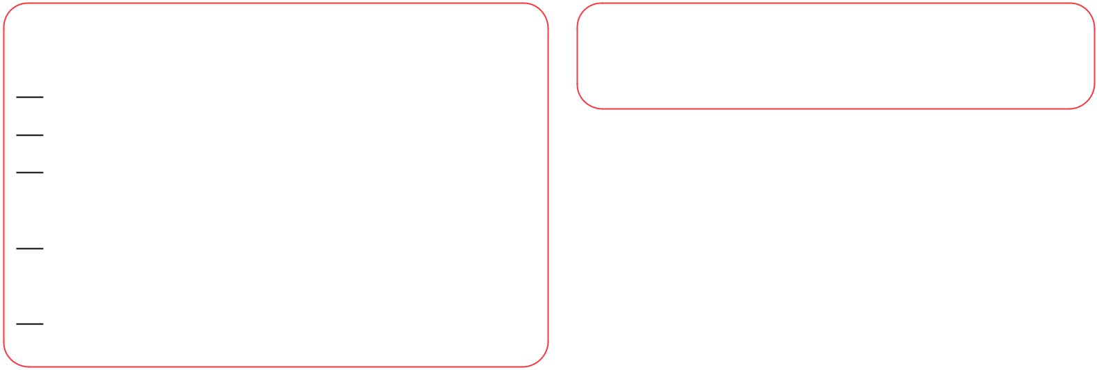

Services intervenant à votre domicile : Coordonnées de votre médecin traitant :
(Merci de préciser pour chacun les coordonnées du service) (Facultatif)

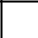 Portage de repas : ................................................

Téléalarme : ..........................................................

Organisme d’aide à domicile : ..............................

...............................................................................

Cabinet infirmier : .................................................

...............................................................................

Autres (précisez) : .................................................

...............................................................................


Personne à joindre en cas d’urgence :

...............................................................................


Bénéficiez-vous de l’APA ?

oui non


Bénéficiez-vous d’une prise en charge par votre caisse de retraite ?

oui non

Lien avec la personne : ......................................................................................................................................

NOM et Prénom : ...............................................................................................................................................

Adresse : .............................................................................................................................................................

Téléphone fixe : ...................................................... Téléphone Portable : .........................................................

Adresse mail : .....................................................................................................................................................

Commentaires : (Vous pouvez, par exemple, préciser les heures où vous êtes présent(e) chez vous, les périodes pendant lesquelles vous avez prévu de vous absenter...)

.............................................................................................................................................................................

.............................................................................................................................................................................

.............................................................................................................................................................................

Les données recueillies par ce formulaire ont pour seul objet le plan d’alerte et d’urgence départemental. Elles sont destinées à l’usage exclusif des services habilités de la ville de Cogolin et du préfet à sa demande. Conformément au Règlement (UE) 2016/679 du Parlement Européen Règlement relatif à la protection des personnes physiques à l'égard du traitement des données à caractère personnel et à la libre circulation de ces données, Vous disposez de droits d’accès, de rectification, d’opposition, de limitation, d’effacement et de portabilité du traitement de vos données. Pour exercer ces droits ou pour toute question sur le traitement de vos données, vous pouvez contacter notre délégué à la protection des données par mail à rgpd@cogolin.fr ou par courrier adressé à Mairie de Cogolin - 2 Place de la République – 83310 Cogolin
Toute personne inscrite peut accéder à tout moment à son dossier personnel et doit informer le CCAS de Cogolin de tout changement de situation.


Document à transmettre soit par :

- Mail : ccas.3@cogolin.fr

- Courrier : CCAS de Cogolin - Hotel de ville - Place de la Republique - 83310 COGOLIN

Pour tous renseignements, n’hésitez pas à contacter
le CCAS au 04 22 47 04 07 aux heures d’ouverture,
du lundi au vendredi à partir de 8h30.

